臺東縣動物防疫所
114年度「重要豬病防治與豬隻安全用藥宣導講習會」
壹、時間：中華民國114年8月4日（星期一）
貳、地點：臺東縣動物防疫所三樓會議室
（地址：臺東市中興路二段733號，電話：089-233720）
參、講師：國立屏東科技大學獸醫學系 林昭男教授
肆、主辦單位：臺東縣動物防疫所
伍、課程表
時 間 | 課 程 | 講 師
9：30～9：40 | 報到
9：40～11：10 | 豬隻重要疾病介紹  及豬場防疫對策 | 林昭男 教授
11：20～12：10 | 豬隻安全用藥法規宣導 | 林昭男 教授
12：10～12：20 | 綜合討論 | 林昭男 教授
*本課程已申請獸醫師繼續教育學分及公務人員終身學習時數。
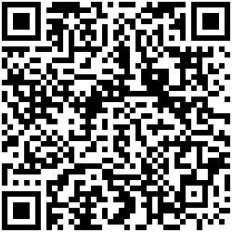
報名連結：https://reurl.cc/LnpLo4

